1: 升级服务器端的 Webservice（以默认的epb_WebService为例）：
(OC4J独立版)
A: 停止OC4J服务 (服务名: OC4JDaemon)。

B: 删除OC4J的\j2ee\home\application-deployments\目录下的
文件夹epb_WebService。

C: 删除OC4J的\j2ee\home\applications目录下的
文件夹epb_WebService和文件epb_WebService.ear。

E: 将安装文件目录\server\Webservice_OC4J下的
文件epb_WebService.ear
拷贝到OC4j的\j2ee\home\applications目录下。

F: 重启OC4J服务。
启动OC4J后，稍等片刻，系统将自动生成目录：
\j2ee\home\applications\epb_WebService

G: 然后配置一下数据库连接池：
\j2ee\home\applications\epb_WebService\WebServices
\WEB-INF\classes\mypackage\db.properties
(具体参考SETUP_EXCE.doc)
(备注：如果升级不成功,先卸载OC4J,删除整个OC4j目录,
然后重装OC4J)

H: 重启OC4J服务。

2：自动升级客户端的设置
有自动升级功能。
如果以上服务器端升级设置正确，
Client登录时,将自动下载更新程序,并升级.

3: 手工升级客户端:
A:请先关闭excel。
B:重新安装setup,执行安装文件目录\Excel_Report_Client\setup.exe
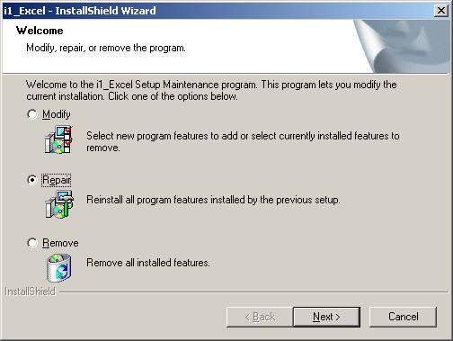
如出现如上界面，请选择Repair。

注意：手工升级客户端后，请重新设置WSDL

